"Portret rodziny”

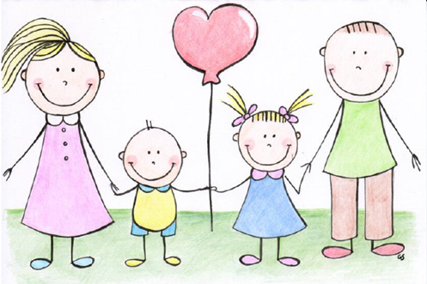

KOCHANI CAŁY CZAS ĆWICZYMY PISENKI NA DZIEŃ MAMY, CHĘTNE DZIECI LUB CAŁĘ RODZINY ZACHĘCAMY DO ZAPREZENTOWANIA SIĘ NA MESSENGERZE – do wyboru:

* <https://www.youtube.com/watch?v=b-ECatfl-8U>
* <https://www.youtube.com/watch?v=j09kDRPi3tE>

1.„Kim są moi rodzice?” – swobodne wypowiedzi dzieci. Rozmawiamy z dziećmi o tym czym na co dzień się zajmujemy (jaki jest nasz zawód). Rozmawiamy na temat różnych zawodów wykonywanych przez innych ludzi (innych rodziców – możemy np. opowiedzieć dziecku czym zajmują się rodzice jego kolegi czy koleżanki). W załączniku znajdują się karty demonstracyjne różnych zawodów, bardzo proszę na ich podstawie omówić wybrane zawody. Proszę wybrać jedną kartę pracy z załącznika i poprosić dziecko, aby połączyło rekwizyt z odpowiednim zawodem.

*2.Łąka* – zabawa taneczna przy piosence, np. <https://www.youtube.com/watch?v=DwwpCoM0sHg>

– „Pada, pada deszczyk”. Dzieci biegają swobodnie po całej pokoju, udając, że są na łące. Na hasło N.: *Pada deszczyk!* kucają i zakrywają głowę – chowa­ją się przed deszczem.

– „Kotki i myszki”. Dzieci-myszki chodzą na czworakach. Na hasło: *Idzie kot!* dzieci kulą się i nie ruszają. Rodzic.-kot chodzi po sali i szuka myszki, która się poruszyła.

– „Papugi” – R. rozkłada woreczki (lub np. chusteczki). Dzieci zakrywają je stopami. Na sygnał schodzą z woreczków, biegają i udają, że są papu­gami. Na ponowny sygnał wracają i znów zakrywają woreczki stopami.

– „Królicze skoki” – dzieci robią przysiad podparty. Na sygnał Rodzica skaczą, uda­jąc króliczki.

3. Zdjęcia z lat dziecięcych, wieku młodzieńczego i okresu dorosłości *Ogródek mamy* – rozmowa na podstawie treści wiersza.

**Ogródek mamy**

*Ewa Skarżyńska*

Album ze zdjęciami

– to ogródek mamy.

My

w nim wyrastamy.

Z konia na biegunach,

z graniastego koła,

z lalek,

z ciuciubabki,

z berka

i z przedszkola.

A mama

woła nas czasem

do swego ogródka.

I mówi:

– Zobacz,

taki byłeś maleńki.

Taka byłaś malutka…

Jak roślinki

w ogrodzie rośniemy

dla mamy.

A ona

jest ogrodnikiem.

Dobrym i kochanym.

Po wysłuchaniu wiersza dzieci odpowiadają na pytania dotyczące treści wier­sza, np. *Co to jest ogródek mamy?*; *Kogo przedstawiają zdjęcia w albumie?*; *Jaka jest mama?*

4.Bardzo proszę poświęcić troszkę czasu na oglądanie zdjęć, na których dzieci były małe oraz zdjęcia, na których rodzice byli dziećmi i troszkę o nich poopowiadać ☺ Dzieci mogą zgadywać, na którym zdjęciu jest mama, tata, dziadkowie lub rodzeństwo.

5.Kredki świecowe lub ołówkowe „Moja rodzina” – zabawa plastyczna. Dzieci kredkami świecowymi rysują człon­ków swojej rodziny. Na koniec opowiadają o swojej pracy – kogo narysowały i w jakiej sytuacji.

6„Gimnastyka buzi i języka” – ćwiczenia usprawniające narządy mowy.

Mama, tata, oraz dzieci *Dotykanie na zmianę końcem języ­ka górnych i dolnych zębów.*

To rodzina cała. *Rysowanie końcem języka koła przy zamkniętych wargach.*

Buziak dla mamy, buziak dla taty. *Posyłanie „całusków” w jedną i drugą stronę.*

Zabawa to wspaniała. *Na wydechu dzieci mówią „aaaaaach”.*

*Beata Gawrońska*